ФАКУЛЬТЕТ | Информатика и системы управления
КАФЕДРА | Защита информации

ОТЧЕТ
о лабораторной работе № 8

«GUI, модуль Tkinter»

Выполнил | студент группы ИУ10-39 |  |  |  | А.А. Куликов
 | (группа) |  | (подпись) |  | (И.О. Фамилия)
Проверил | ассистент кафедры ИУ10 |  |  |  | М.А. Наткин
 |  |  | (подпись) |  | (И.О. Фамилия)

Содержание
Цель работы 3
Постановка задачи 3
Теоретическое введение 3
Описание алгоритма 5
Описание входных и выходных данных 6
Листинг программы 6
Результат работы программы 7
Список использованной литературы и материалов 8

Цель работы
Целью работы является знакомство студентов с принципами организации событийно-управляемого программирования, основами создания графического интерфейса пользователя (GUI) с использованием виджетов модуля Tkinter, а также способами построения графиков функций методами этого модуля.

Постановка задачи
Требуется вывести на экран в графическом режиме графики двух функций на интервале от Xmin до Xmax с шагом dx. Первая функция задана с помощью ряда Тейлора, её вычисление должно выполняться с точностью ε. Значение параметра b для второй функции вводится с клавиатуры. Графики должны быть плавными и различаться цветами.
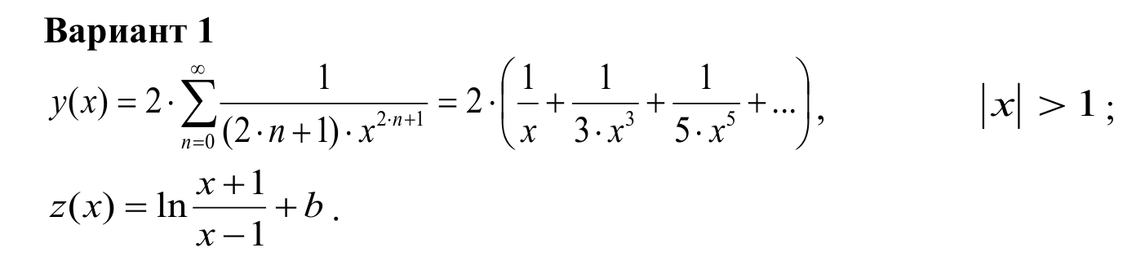
Требования к реализации:
- Изображение должно занимать большую часть экрана
- График должен сопровождаться заголовком
- Должны присутствовать наименования и градации осей
- Масштабирование должно быть адаптивным в зависимости от исходных данных
- Программа не должна зависеть от конкретных значений разрешения экрана

Теоретическое введение
Событийно-управляемое программирование
В графических приложениях используется событийно-управляемая модель программирования. Событием является любое действие пользователя: нажатие клавиши, клик мыши, перемещение курсора. Операционная система преобразует события в сообщения, которые помещаются в очередь. Каждое приложение имеет цикл обработки сообщений, который выбирает сообщения из очереди и вызывает соответствующие обработчики.
Модуль Tkinter
Tkinter – стандартный модуль Python для создания графического интерфейса пользователя (GUI). Он предоставляет набор виджетов (визуальных компонентов):
- Canvas – область для рисования графических примитивов
- Entry – поле для ввода/вывода текстовой информации
- Label – метка для отображения текста
- Button – кнопка для запуска действий
- Messagebox – диалоговые окна для вывода сообщений

Виджеты и их упаковка
Виджеты размещаются на форме с помощью упаковщиков:
- pack() – автоматическое размещение
- place() – размещение по координатам
- grid() – размещение в табличной сетке (наиболее гибкий метод)

По оси X:

По оси Y:

Что означают коэффициенты:
Kx = (ширина Canvas в пикселах) / (разница между Xmax и Xmin)
Показывает, сколько пикселов приходится на одну пользовательскую единицу по оси X.
Ky = (высота Canvas в пикселах) / (разница между Ymax и Ymin)
Показывает, сколько пикселов приходится на одну пользовательскую единицу по оси Y.
MaxX, MaxY — размеры области рисования (Canvas) в пикселах.
Система координат Canvas
В Canvas используется пиксельная система координат с началом в верхнем левом углу. Ось X направлена вправо, ось Y – вниз. Для построения графиков в пользовательской системе координат необходимо выполнять преобразования:

Описание алгоритма
1. Инициализация графического интерфейса:
- Создание главного окна
- Настройка размеров окна (70% от размеров экрана)
- Создание Canvas для рисования
- Создание виджетов Entry для ввода параметров
- Создание кнопок "Рисовать" и "Выход"
- Связывание событий с обработчиками
2. Обработка ввода данных:
- Получение значений из полей Entry
- Проверка корректности введенных данных
- Вычисление масштабных коэффициентов
3. Построение координатной системы:
- Рисование прямоугольной области графика
- Нанесение меток на оси координат
- Вывод числовых значений у меток
4. Вычисление значений функций:
- Для первой функции: вычисление суммы ряда Тейлора с заданной точностью
- Для второй функции: непосредственное вычисление по формуле
- Преобразование координат из пользовательской системы в пикселы
5. Рисование графиков:
- Построение графика первой функции синим цветом
- Построение графика второй функции красным цветом
- Обеспечение плавности линий за счет малого шага вычислений
6. Обработка событий:
- Клик мыши на Canvas: отображение координат точки
- Нажатие кнопки "Рисовать": перерисовка графиков
- Нажатие кнопки "Выход": завершение программы
- Закрытие окна: запрос подтверждения
7. Завершение работы:
- Запуск главного цикла обработки событий

Описание входных и выходных данных
Входные данные:
Параметры координатной системы:
- Xmin, Xmax – границы по оси X (по умолчанию: -5.0, 5.0)
- Ymin, Ymax – границы по оси Y (по умолчанию: -2.0, 10.0)
- dX – шаг меток на осях (по умолчанию: 1.0)
- dY – смещение второй функции (по умолчанию: 0.0)
- Точность вычисления ряда Тейлора: ε = 0.0001

Выходные данные:
- Графическое окно с построенными графиками функций
- Координатная сетка с метками
- Возможность интерактивного просмотра координат точек
- Визуализация двух функций разными цветами

Листинг программы
Исходный листинг программы находиться в репазитории GitHub:
https://github.com/kulikz/kulikz-BMSTU_Python_KulikovAA

Результат работы программы

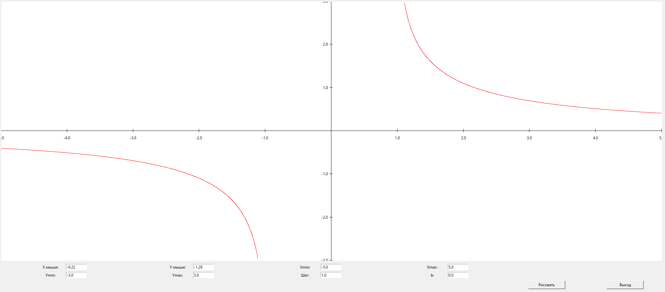

Список использованной литературы и материалов
- Иванова Г.С. Основы программирования: учебник для вузов. – 4-е изд., стер. – М: изд-во МГТУ им. Н.Э. Баумана, 2007. – 416 с.: ил. (Сер. «Информатика
в техническом университете».)
- Брюс М. Ван Хорн II, Куан Нгуен. PyCharm: профессиональная работа
на Python / пер. с англ. И.Л. Люско. – М.:ДМК Пресс, 2024. – 618 с.: ил.
- Welcome to python.org. — Текст : электронный // The official home of the Python Programming Language : [сайт]. — URL: https://www.python.org/
- Git. — Текст : электронный // Git : [сайт]. — URL: https://git-scm.com/
- GitHub. — Текст : электронный // GitHub : [сайт]. — URL: https://github.com/
- PyCharm: The only Python IDE you need. — Текст : электронный // JetBrains: Essential tools for software developers and teams : [сайт]. — URL: https://www.jetbrains.com/pycharm/

